Преподаватель: Буряченко И.В.
МДК 01.01 Конструкция, техническое обслуживание и ремонт
транспортного электрооборудования и автоматики
раздел 3 «Электрооборудование транспортных средств»
3ТЭМ 18.10.2021
Лекция № 25

Тема занятия Электронные системы управления трансмиссией.
Учебная цель Овладеть знаниями по устройству и принципу действия приборов электронных систем управления трансмиссией.
Развивающая Развивать умение сравнивать, обобщать, анализировать.
цель
Воспитательная Воспитывать чувство гордости за избранную профессию,
цель стремиться получать новые знания самостоятельно.
Задача Способствовать формированию представления / освоению новой информации по теме лекции.

План лекции
- Назначение и классификация систем управления трансмиссией на автомобиле.
- Устройство основных агрегатов систем управления трансмиссией.
- Принцип действия систем управления трансмиссией.
- Характеристика режимов работы системы.

Работы по автоматизации управления коробкой передач (КП) ведутся давно. Автоматическая КП была установлена уже на серийных автомобилях Рено-16 ТА фирмы «Рено» («Renault») выпуска 1969 г.
Для управления КП широко используются электронные устройства западногерманской фирмы «Бош». Применение электронных устройств позволяет облегчить труд водителя, улучшить качество работы трансмиссии, использовать оптимальные законы управления. В среднем электронная система выполняет переключение передач в 2 раза чаще, чем водитель. Согласно принятому в США закону о транспорте, в моделях 1985 г. электронное управление КП должно быть применено в 93% автомобилей концерна «Дженерал моторе» и 85% автомобилей концернов «Форд» и «Крайслер».
Электронные системы применяются для автоматизации переключения передач как в обычных механических, так и в гидромеханических трансмиссиях. В совместно разработанной концерном «Форд» и фирмой «Феранти» («Ferrantu») коробке передач с электронной синхронизацией, водитель автобуса управляет лишь положением ручки переключения передач. Остальное система делает автоматически: управляет работой сцепления, механизма переключения передач, тормозного устройства. Для снижения частоты вращения коленчатого вала двигателя. В системе обрабатываются сигналы датчиков частоты вращения коленчатого вала и положения диска фрикционного сцепления. Электронный блок вычисляв относительные угловые скорости валов коробки передач и выдает команду на включение в зацепление соответствующих шестерен. Положение шестерен изменяется при помощи переключающих клапанов, которые управляют гидравлическими исполнительными механизмами
Применение данной системы позволило увеличить скорость переключения и резко уменьшить усилие, необходимое для переключения передач. Это очень важно для водителей автобусов, где требуется частое изменение передач. Уменьшился также износ деталей КП.
В автомобиле Лагонда для управления КП необходимо нажать одну из шести кнопок, которые устанавливают следующие режимы работы коробки: стоянку, задний ход, нейтральное положение, первую скорость, вторую скорость, прямую передачу. При ошибочных действиях водителя, которые могут привести к поломкам КП (например, нажатии клавиши, соответствующей заднему ходу при движении автомобиля вперед на большой скорости), команда водителя не выполняется.
В качестве параметров управления для выбора ступени и момента переключения передач в автоматических КП, как правило, выбираются параметры, характеризующие режим работы двигателя (угол открытия дроссельной заслонки или положение педали управления дросселем и т. д.) и режим движения автомобиля (скорость, положение педали тормоза и т. п.).
Значения управляющих воздействий анализируются в устройстве управления и при необходимости подается команда на переключение передач. Исполнительные механизмы, осуществляющие переключение, бывают электромеханическими, электрогидравлическими и электропневматическими.
Использование микропроцессорной техники позволяет, помимо экономии электроэнергии, реализовать новые функции, выполнение которых ранее без применения больших интегральных схем было практически невозможным.
В микропроцессорных системах легко реализуются самые сложные законы управления. Система управления становится «гибкой», поскольку внесение любых дополнений связано лишь с изменением программы, а не с модернизацией всей конструкции узла управления.
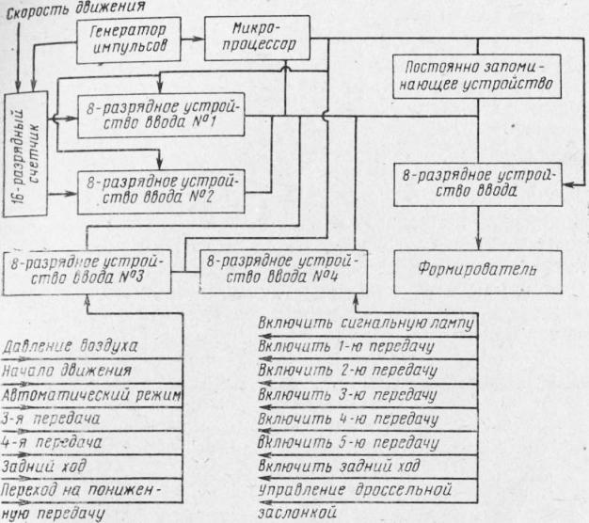
Рис. 1. Структурная схема микро-ЭВМ, управляющей коробкой передач
На вход микропроцессорной системы управления КП (рис. 1) английской фирмы «Умист» («UMIST»), заменившей релейную систему, подаются команды веди-теля и сведения о режиме работы автомобиля. Водитель, управляя пятипозиционным рычагом переключения передач, подает одну из следующих команд: Начало движения, Автоматический режим, 3-я передача, 4-я передача, Задний ход. В систему управления поступают сигналы о скорости движения автомобиля, о давлении воздуха в пневмомагистрали, о передаче, включенной в текущий момент времени.
Система управления выдает команды на включение одной из шести передач (пять передач предназначено для движения вперед и одна — назад). В связи с тем, что при переключении передач возможно быстрое изменение скорости автомобиля и крутящего момента на ведущих колесах (что сказывается на плавности движения и проходимости на мягких грунтах), в момент переключения происходит коррекция положения дроссельной заслонки.
Система выполняет также функцию диагностики: при какой-либо неисправности загорается сигнальная лампочка на передней панели. Предусмотрен также анализ правильности действий водителя: не выполняется команда на включение передачи заднего хода при движении автомобиля вперед со скоростью, превышающей заданную.
Одной из основных особенностей развития электронных систем управления трансмиссией на современном этапе является использование в качестве критерия оптимальности параметров, характеризующих топливную экономичность автомобиля. Известно, что при обычной механической ступенчатой КП моменты переключения, выбираются водителем субъективно и весьма часто движение автомобиля происходит на неоптимальных, с точки зрения топливной экономичности, режимах работы двигателя.
Для того чтобы помочь водителю правильно выбрать момент переключения ступеней механической КП концерн «Фольксваген» предложил полуавтоматический режим переключения передач. Водитель должен включить высшую передачу, как только заметит загорание светодиода. Действие электронного устройства, управляющего светодиодом, основано на применении в качестве параметров управления значений частоты вращения коленчатого вала и разрежения во впускном трубопроводе двигателя.
Однако наибольшая экономия топлива достигается nри автоматическом управлении трансмиссией с использованием оптимальных законов управления. При этом необходимо плавное изменение в широких пределах передаточного числа КП. Этому требованию отвечает бесступенчатая коробка передач «Трансматик» фирмы «Фиат» («Fiat SpA»).
Использование данной трансмиссии сокращает удельный расход топлива по сравнению с обычной КП с автоматическим управлением на 8%, и это не предел. Плавное переключение передач с применением микропроцессорной техники может дать 30% экономию топлива.
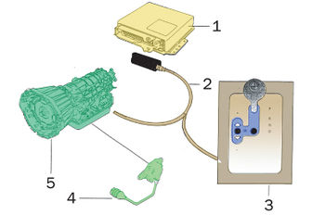
Основные элементы электронной системы управления:
1 — блок управления;
2 — соединительный кабель;
3 — рычаг управления;
4 — электрический разъем;
5 — ГМП.
Система автоматического управления обычно состоит из следующих подсистем:
— функционирования (гидравлические насосы, регуляторы давления);
— измерительная, собирающая информацию о параметрах управления;
— управляющая, вырабатывающая управляющие сигналы;
— исполнительная, осуществляющая управление переключением передач, работой двигателя;
— подсистема ручного управления;
— подсистема автоматических защит, предотвращающая возникновение опасных ситуаций.
Конец 80-х гг. ознаменовался повсеместным внедрением электроники. Она позволяет гораздо точнее выдерживать заданные моменты переключения (с точностью до 1 % вместо прежних 6–8 %). Появились дополнительные возможности: по характеру изменения скорости при данной нагрузке на двигатель компьютер может вычислить массу автомобиля и ввести соответствующие поправки в алгоритм переключения. Электронное управление предоставило неограниченные возможности для самодиагностики, что позволило корректировать процессы управления в зависимости от многих параметров (от температуры и вязкости жидкости до степени износа фрикционных элементов). Однако, как и прежде, многое зависит от выбора закона переключения и организации переходного процесса переключения передач, а также тщательного согласования их с характеристиками двигателя. Например, многие автомобили BMW, Audi, Jaguar имеют одинаковые по конструктивным особенностям автоматические коробки передач одной и той же фирмы Zanradfabrik (ZF), но они работают совершенно по-разному. С сентября 2003 г. на автомобили Mercedes-Benz класса E, S, SL и CL устанавливаются гидромеханические коробки передач 7G-Tronik. Эта семиступенчатая автоматическая коробка передач пришла на смену пятиступенчатому варианту ГМП. Новая ГМП позволила снизить расход топлива в среднем на 5 % в зависимости от модели автомобиля. Переключение передач происходит быстрее и более плавно.
Переключение передач осуществляется тремя многодисковыми тормозами, на которые оказывают воздействие гидравлические цилиндры. Давление в системе управления создает гидронасос с приводом от двигателя через насосное колесо гидротрансформатора. В нижнюю часть коробки устанавливается гидравлическое исполнительное золотниковое устройство, которое с помощью электромагнитных клапанов и по команде блока управления соединяет гидронасос с гидравлическими элементами сцепления и тормозов.
Основными элементами электронной системы управления являются электронный блок и рычаг управления. В правом секторе рычаг может занимать четыре позиции:
P — режим парковки;
R — задний ход;
N — нейтральная передача;
D — движение в режиме автоматического переключения передач.
При положении рычага в позиции D программа обеспечивает различные алгоритмы переключения в соответствии с сопротивлением движения, нагрузкой, положением педали «газа», дорожной ситуацией.
Алгоритмы управления соответствуют движению в различных условиях:
— движение с постоянной высокой скоростью;
— городской режим движения;
— горный режим движения;
— режим буксировки;
— движение на поворотах.
При перемещении рычага влево водитель переводит коробку передач в режим ручного переключения. Движением рычага вперед-назад — включение повышающей-понижающей передачи. Такое переключение передач принято называть секвентальным (последовательным). Электронный блок управления является адаптивным, он запоминает манеру вождения водителя и корректирует алгоритмы автоматического переключения передач.

Отчет по выполненному лекционному занятию записать в рабочей тетради и прислать на электронный адрес: igorburyachenko26@mail.ru
Срок выполнения 18.10.2021

